A系列LIB文件结构解读及跨平台移植的可行性研究
序言
一直有很多人在怀念着A系列的辉煌，想了解曾经的A系列，那么为什么不自己尝试着看看这篇教程，然后了解下一些知识呢。
本篇教程是我们天际边工作室2014教程系列的第1篇，特点是是图文并茂，简单易懂。希望大家喜欢，谢谢！本教程中如果有大家不懂的地方，还望指正。

本教程共分为两章。第一章 引言；第二章 LIB文件格式；第三章 跨平台移植性的探讨；附录一 字节流相关说明；附录二简介天际边工作室的一些作品及历史。

wstjb
2014.09.18

- 引言
1.1 LIB文件的由来和概况
我们知道一款A系列的RPG游戏的后缀名是GAM，即所谓的游戏文件，那么 ，我这里所说的LIB文件是怎么回事呢。其实，在游戏开发时，我们实际开发好的是一个数据包，即所谓的LIB文件，这个文件中整合了游戏运行中的所有资源，因此非常重要。而GAM文件无非就是在LIB文件外套一个可运行的壳使之可以运行，因此，这个壳即我们通常所讲的引擎，而LIB文件可以比作是游戏卡带之类的东西。根据LIB的不同就可以演变成不同的游戏了，而根据引擎的不同就可以做出不同机型的游戏了，甚至于不同平台下的运行程序了，诸如windows下的模拟运行亦是如此。
1.2 相关背景知识
在阅读本教程前，建议先阅读天际边工作室2012教程系列中的有关A系列移植和开发的教程。这里我们的讲述已经假定了读者已经了解了相关的知识和理论。
1.3 LIB文件获取
怎么获取LIB文件呢，其实很简单，只要通过简单的一个工具就能实现，这个程序就是LIB提取器（如图1-1、1-2）。这个程序是由ljw提供的，这里我只是简单介绍和使用，版权归他。当然，我们也可以自己用UE来提取这段LIB的内容，这个过程其实还是比较简单的，在移植教程和其他教程里面也有一定的说明。
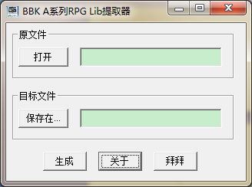
图1-1
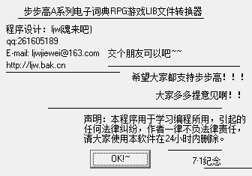
图1-2

第二章 LIB文件格式
2.1 文件头
我们使用UltraEdit打开LIB文件，看到如下图2-1所示的数据。
相信你们可以很清楚的看到开始的最醒目的 伏魔记 三个字。没错，这里用的就是伏魔记的LIB。之前还有LIB三个英文字，啊这个很清楚了，没错，就是LIB。好，那么接下来的是什么呢？好吧，我们一一来说。
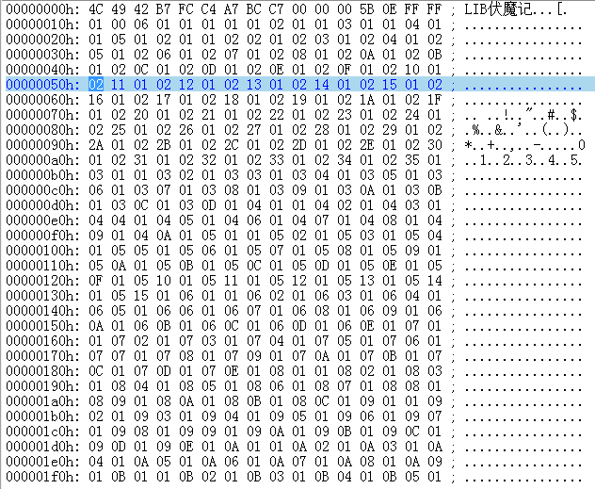
图2-1
首先，可以看到：
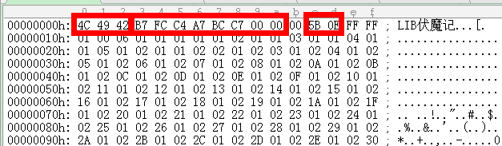
图2-2
这里的4C 49 42就是LIB;B7 FC C4 A7 BC C7 00 00 就是伏魔记 然后00空置 5B 0E是资源编号段及地址转移段的长度定义。这里的0E 5B 即使用了0Xe5bH的实际使用空间。有关资源编号段及地址转移段在后续的阐述中会详细解释。最后的FF FF 也是无用的字段。

接下来，我们看看下面的一段，发现有一点规律可循。
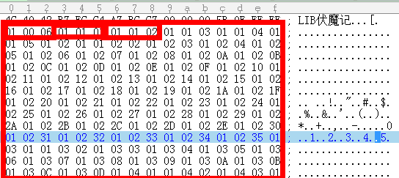
可以发现是3个字节成为一组，然后顺序排列。那么这个代表什么意思呢？答案是：资源编号。第一个指资源号，如01代表GUT脚本资源等等，具体如下：
01 | Gut | 剧情脚本 | 07 | Til | Tile资源
02 | Map | 地图资源 | 08 | Acp | 角色图片
03 | Ars | 角色资源 | 09 | Gdp | 道具图片
04 | Mrs | 魔法资源 | 10 | Mlr | 链资源
05 | Srs | 特效资源
06 | Grs | 道具资源
接下来是什么呢 第二个、第三个就是资源的内部编号了，如脚本0-6.gut就是00 06了。
你们还会发现 这块数据的结束地址是：00e6bh，是不是很熟悉？对了 之前第一行数据中有e5bh这个数据出现，如果减去第一行，不就正好是e5bh了么。这就是我之前所说的了。
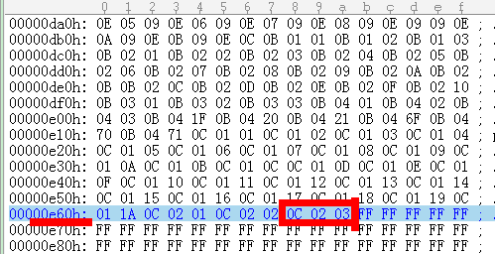
图2-3

好了 接下来又是一段的FF FF 这些没什么意义的，跳过。
直接来到0X002000h:
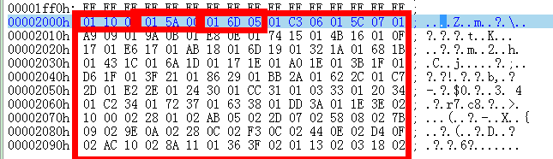图2-4
一开始，大家一定会为了发现这里也是3位一组的数据而感到兴奋的。然后，就悲伤了。咦，这个啥意思？哈哈，其实呢 这里已经不是00010h开始的资源编号段了。这里就是之前我也提到的地址转移段。这段从2000h开始，可用空间到3fffh为止，但是实际使用空间还是之前和资源编号段一致的e5bh。
然后 ，我再说说，这里3个数字的含义，第一个数字是段号，是的没听错，就是段号，就是指示对应资源编号段的资源所在的位置段在4000h开始的资源段的偏移段的标志。第二第三个数字呢？是2个字节的资源段段内偏移。在这里，我们看下01 10 00 这个数据，显然它在第一段的第10偏移地址处，即地址应该是4000h+10h，是不是呢？我们看看下面。
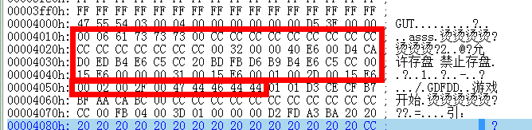
图2-5

看到了么 在4010h就是gut资源的 0-6.gut。（抱歉，这里的内容有点超前了，不理解请看完后面的再回来理解。）
再比如，02 44 0E 这个数字，我们先来看下他的位置：对应着看他代表哪个资源：
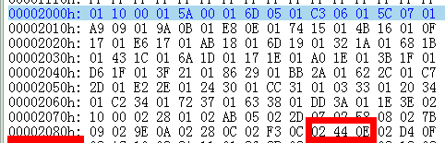
图2-6

我们得到了0e44h这个偏移。然后，位置是在208ah 根据之前的经验，我们知道了一个公式 208ah-1990h=009ah 好的，我们去那边看看：
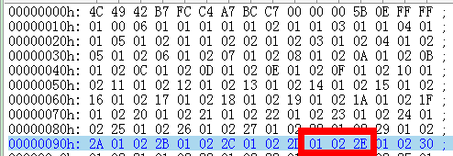
图2-7

是脚本资源2-46.gut。好，我们再去4000h开头的资源区看看：
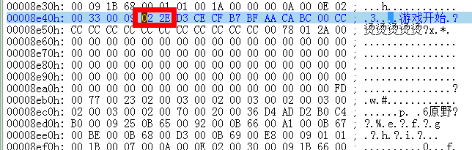
图2-8

发现了，在地址8e44h。好的，之前我们有得到e44h这个值，那么？情况就很明显了，前面的8000h是段 后面的e44h是段内偏移。显然，每个段的长度为4000h,这个也很清楚了。
好了，至此，文件的前4000h的内容基本清楚了，现在就剩下了一个问题，不知道细心的人有没有发现，在地址转移段中的地址并不是连续的，就是说，有时候第二段没存满就到了第三段去存了，这个是为啥？答案自然是节省空间，更加紧凑啦。它安排资源存储的思路就是先按段排，发现塞不进去，再开一个段，不然就一直排满这个段为止。对了 ，顺便一提，每种资源都是单独在段中的。不可能一个段既有gut又有map，就算最后有空间，也会另起一段的。

2.2 资源段
资源段，之前也提到了。顾名思义，就是存资源的空间。这块其实都是连续存储的，就是每4000h作为一段分开，其他的没什么说的。
但是， 这堆数字具体啥意思呢？你们想知道么？不想知道？那就不要看了。
好的 ，我们来到了4000h：
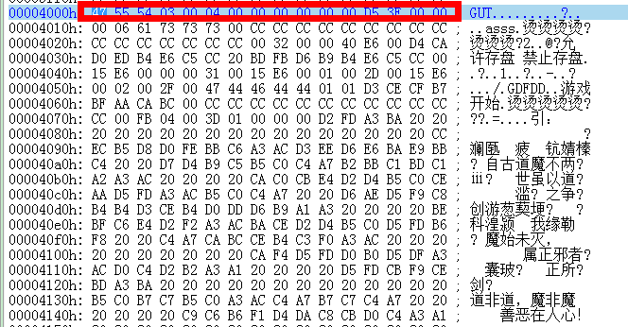
图2-9

可以看到，这里从第二行开始就是GUT文件的内容了，至于GUT文件的内容解析，由于之前在反编译教程中已经有说明了就不介绍了。 第一行。前面的47 55 54 就是GUT不用说。每个4000h的段开头都有说明，会标出本段是那种资源段。这里是GUT段。我们看一下，几个GUT段和最后一个MAP段的第一行：
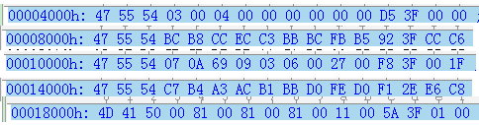
图2-10

额，貌似没啥意义啊。好吧，我看下我自己做的仙四的lib:
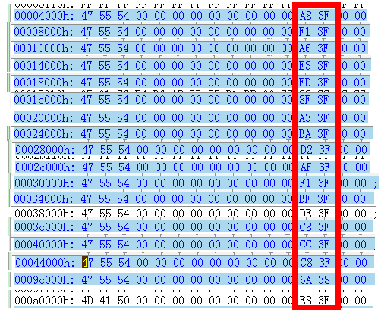
图2-11

好吧，发现一堆的00,恩 ，那就无视那些00吧，看下唯一存在的那两个值吧，是什么呢？其实就是实际的存储空间大小了啦。你看最后的9c000h的值是6A 38 即386Ah，看看这段的值：
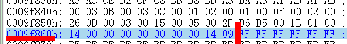
图2-12

009f86ah,减去9c000h段地址 为386ah,啊，就是这个值。明白了吧？

好，每个资源段的第一行的含义都清楚了，接下来就是简单介绍下数据的含义了。
1）GUT资源：略。见反编译的相关教程
2）MAP资源：
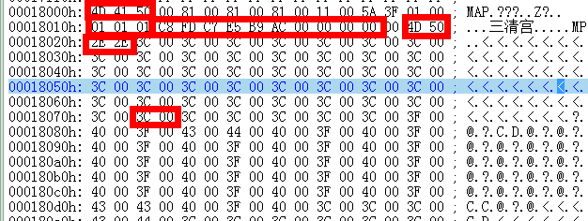
图2-13

开始的4D 41 50就是MAP 01 01 01是资源号 C8开始是地图名 4D 50 是MP标示 2E 2E 是长宽即46*46大小。后面就是每个图块的数据了。每个数据占两个字节。高字节为地图tile号+可移动标示，低字节为事件号，所以有这么多的00。。。那么，那个地图tile号+可移动标示是怎么回事呢？原来，这里我们首先用00-79h代表地图块的编号。然后如果是不可移动的块就在原来的数字上+80h来标示。
3）Ars资源：
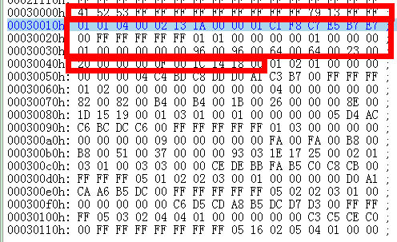
图2-14

可以看到，第一行的最前面的41 52 53 就是ars,后面的79 13就是长度。
然后 下面的两个红色框中的就是一条记录。那么这些值分别是啥意思呢：
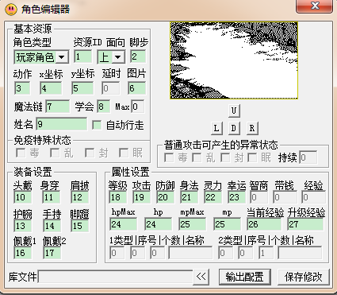
图2-15

我们用了这样的一些数字来测试：
然后生成的srs是这样的：
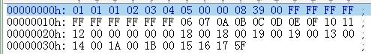
图2-16

好的 这样就可以明白了 这些数据，依次是角色类型 编号 面向 脚步 动作 x坐标 y坐标 延时 最大链 学会 姓名（3900ffffffffffff）图片 魔法连 头戴 身穿 肩披 护腕 手持 脚蹬 佩戴1 佩戴2 等级 异常（5字节） hpmax(2) hp(2) mpmax（2） mp(2) 攻击（2） 防御（2） 当前经验（2） 升级经验（2） 身法 灵力 幸运 未知
再用敌人角色来试一下：
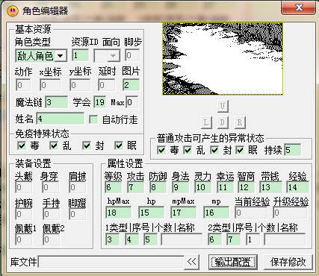
图2-17

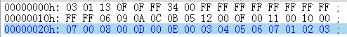
图2-18

发现长度什么的也不一致了。于是就说明，角色资源的生成可能有4种不同的格式。
具体怎么样，剩下的3种我这里就不讨论了。
4）Mrs
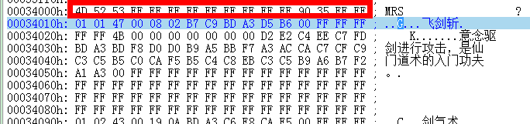
图2-19

红框圈的头就不用说了。剩下的就是MRS资源了。
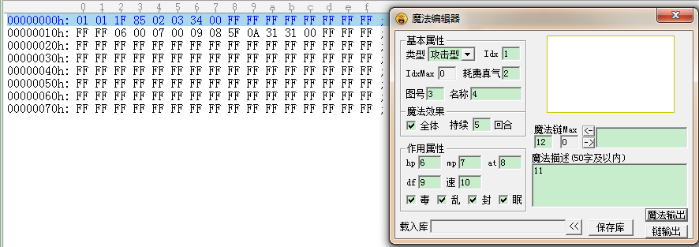
图2-20

用上面的测试数据可以发现：
基本的数据为：类型 idx 未知 未知 耗真气 图号 名称（6字节） hp(2) mp(2) df at 毒乱封眠标示位 速 描述(100字节)

5）Srs:
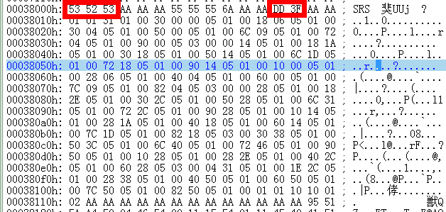
图2-21

第一行，前面3字节srs 后面的DD3F就是段长度了。
第二行开始，分别是 类型 （01-过场动画 02-战斗动画） 编号 帧数 最大图号 起始帧 终止帧 【x y show nshow 图号 】*帧数 【特效图片（类型 编号 x y 未知 未知 图片像素）】*帧数

6）Grs
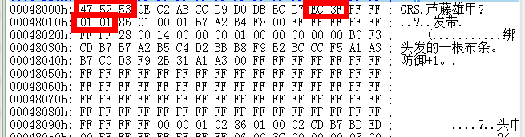
图2-22

第一行 ，前面3字节srs 后面的DD3F就是段长度了。下面以后就不再说明了。
第二行开始，种类（1-14） 编号 86 佩戴角色标志位 00 图号 名称12字节 买价2 卖价2
Mpmax hpmax df at 灵 速 0f 运 描述50字
当然不同的道具类型可能存在字段上的差别，具体读者可以自己研究，这里不做更加深入的探讨。

7）Til
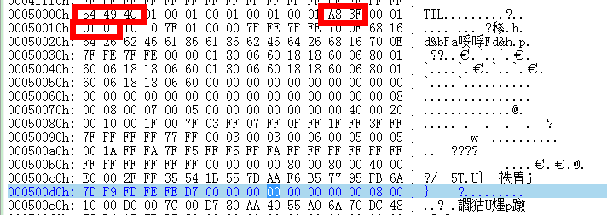
图2-23

第二行：类型 编号 每块宽 每块高 图块数量 01 具体每个像素的值（每个占2字节）
8）Acp
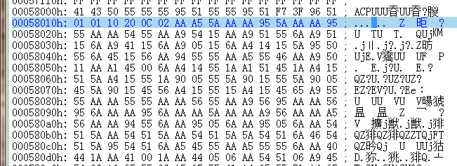
图2-24

第二行：01-类型；01-序号；10-图片宽；20-高；具体每个像素的值（每个占2字节）

9）Gdp
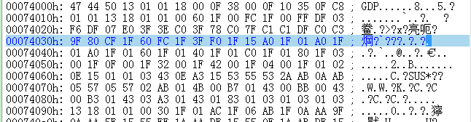
图2-25

第二行：01-类型；01序号； 10-图片宽；20-高；01 01 ；具体每个像素的值（每个占2字节）

10）Mlr
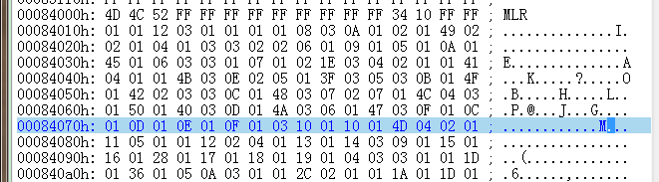
图2-26

链资源有两种：
一种是魔法链资源，格式为：
类型（=1）； 编号；魔法数量；具体魔法号【类型；序号】
另一种升级链，格式为：
类型（=2）；编号；等级上限；ff ；【生命最大（2）；生命最大（2）；内力最大(2);内力最大（2）；攻击（2）；防御（2）；级别（2）；升级经验（2）；身法；灵力；幸运；学会魔法数】*等级上限循环

第三章 跨平台移植性的探讨
3.1 关于LIB本身的数据存储
从上面的那些数据不难看出，LIB的数据存储还是非常的紧凑的，连续的内存分配，到字、字节、甚至在有些标志位采用了bit都组合，这些，都很好的保障了游戏的存储。当然，看伏魔记这个LIB和其他的网友所做的lib来看，伏魔记中有一些冗余的数据，主要在每段的说明部分，存在内存泄露的情况，显然，当初开发这款游戏的开发者是先做的游戏，而后再去开发开发工具的或者说是去优化开发工具的。对于这样的有规律并且未加密的数据，我想，完全可以在其他的平台上加以实现和完善。
3.2 可能的平台和技术
就跨平台的特性来看,java是比较理想的，毕竟很多的程序都可以通过虚拟机来实现，但是，考虑到jave和传统的电脑的字节序的存储方式不同，对于转换有一定的风险，而且加上java的运行效率和底层操作等不完善，并不是非常适合。
接下来就是c和c++了 原先的电子词典上的伏魔记就是采用的C,使用6502芯片运行的。那么，用C么？我觉得可以。但是如何去实现它呢？或者干脆，用C++去实现，直接使用windows api来实现（之前的三国霸业就是）。
3.3 可能的难点
显然，我们要获取这些数据是其一，其二就是展示这些数据了。我们要构建一款游戏引擎，可以实现这些数据的展示，这就是重中之重。那么，怎么实现？
主要是在于几点。其一，是图片的显示数据读取和运行 ，其二，数据存储，其三，逻辑驱动和功能驱动，其四，简单的动画的显示，其五，。。。

附录一：字节流相关说明
在计算机科学里面，字节流（byte stream）是一种比特流，不过里面的比特被打包成一个个我们叫做字节（Bytes）的单位。

在电脑网络内，八比特字串流（octet stream）有时会拿来代表同样的东西；这种措辞强调了我们的字节是8比特的字节，或者说八比特（octets）。最早字节这个词被引进的时候，本身并没有一个大小的标准；不过大多数现在的电脑字节都等同于八位元。

正式的说，一个字节流是一种特定的特定的抽象化，一个让实体（entity）可以传输一系列的字节给处在另一端实体的一种通信频道。一般来说这种频道会是双向，不过有时有单向的。在几乎所有的状况，这里的频道都具有所谓可靠的特质;也就是，在另一端会按照正确的顺序出现应该出现的字节（现实生活中有些频道，有时会顺序错误，有时会多出或者失去一些字节）。

比较不正式的说，我们可以把它想做是两个实体之间的管线（conduit）；其中一个实体会将字节输入管线，另一个实体则接收这些字节。这个管线可以是短暂或者永久的。

字节序是指多字节数据在计算机内存中存储或者网络传输时各字节的存储顺序。

LE little-endian  最符合人的思维的字节序  地址低位存储值的低位  地址高位存储值的高位 | BE big-endian  最直观的字节序  地址低位存储值的高位  地址高位存储值的低位

附录二：天际边工作室的一些作品及历史
天际边工作室成立于2008年7月1日,是一个【步步高】游戏、词典、资料工作室，旨在为大家提供好玩，有趣的游戏作品及实用的词典 与学习资料。目前在立足于A系列游戏及词典的开发基础下，开始发展全面的多机型的步步高游戏开发及移植、词典开发及学习资源的发布 ，力求使广大用户与玩家满意与放心。
工作室宗旨：没有最好，只有更好。 不求回报，只求快乐。 时间带不走我们的热情，时代改变不了我们的执着！
已开发作品：
A系列RPG游戏：基督山传奇 异时空游记 异时空游记2—纵横之旅【新】能源危机 蓝色天际 仙剑奇侠传二之虎啸飞剑 抗日小兵 疯狂盗墓人 虎穴卧底 忠义水浒 仙剑奇侠传四回梦游仙（步步高仙四开发小组）；DIYTheGame
A系列词典：歇后语词典 名人词典 地名字典 高中文言实词300个 名著导读词典 常见化学物质俗称大全 化学方程式词典 高中数学公式大全 语文语法词典 c++编程实用词典 VB编程词典 化学仪器表 计算机发展简史词典 新年祝语查询词典 疯狂英语100A 高中古诗词；
天际学习 共22期；
A系列ZWBASIC游戏：富甲天下 战国争霸 星际家园 科学狂人；
BBASIC游戏：富甲天下 战国争霸 星际家园 科学狂人；
外语通主题：天际系列一 天际系列二
外语通精品阅读MSG：物理世界奇遇记 三个火枪手 聊斋志异白话版 卫斯理系列
词典王移植作品：虎穴卧底 忠义水浒
A系列小游戏：猜数字 汉诺塔
2012教程系列
天际边三国霸业Windows版及修改程序
天际边三国霸业Android版及修改程序
2014教程系列

——————————————————————————————————————copyright 2014 天际边工作室 版权所有
未经允许，谢绝修改，谢谢！
———————————————————————————————————————

